}

1. **PARTE I**

| **1. Antecedentes Personales** |
| --- |
| A continuación, se presenta una tabla en la que debes completar la información solicitada. |

| Nombre estudiante | 1. **Francisco Javier Riquelme Pérez** 2. **Pablo Andrés Maldonado Presas** 3. **Francisco Javier Novoa Parada** 4. **Víctor Sebastián Hernández Vivanco** |
| --- | --- |
| Rut | 1. **20.146.202-9** 2. **17.294.195-8** 3. **17.717.243-k** 4. **12.857.310-0** |
| Carrera | **Ingeniería en Informática** |
| Sede | **Antonio Varas** |

| **2. Descripción Proyecto APT** |
| --- |
| En la descripción debes señalar brevemente el nombre de tu proyecto APT y las competencias del perfil de egreso que vas a poner en práctica. Si en tu carrera están definidas las áreas de desempeño, también menciona a qué áreas de desempeño está vinculado el proyecto. |

| Nombre del proyecto | ***PrioSync*** |
| --- | --- |
| Área (s) de desempeño(s) | * ***Desarrollo de software*** *(frontend, backend e integración de servicios).* * ***Gestión de proyectos informáticos*** *(uso de metodologías ágiles como Scrum).* |
| Competencias | * *Administrar la configuración de ambientes, servicios de aplicaciones y bases de datos, asegurando la continuidad y escalabilidad del sistema.* * *Construir modelos de datos para soportar los requerimientos de los usuarios y del sistema, con un diseño adaptable y eficiente.* * *Programar consultas y rutinas de procesamiento de información que permitan organizar, analizar y personalizar los planes de estudio de los estudiantes.* * *Desarrollar soluciones de software utilizando buenas prácticas de codificación, versionamiento, integración continua y despliegue en la nube.* * *Realizar pruebas de certificación de productos y procesos, validando que los módulos funcionen correctamente (perfil de usuario, cursos, calendario, notificaciones y evaluaciones).* * *Gestionar proyectos informáticos aplicando el marco de metodología ágil Scrum, organizando el trabajo en sprints con objetivos claros y medibles.* * *Desarrollar la transformación de grandes volúmenes de datos para generar conocimiento que permita entregar recomendaciones personalizadas y apoyar la toma de decisiones académicas.* |

| **3. Fundamentación Proyecto APT** |
| --- |
| A continuación, se presentan distintos campos que debes completar con la información solicitada. Esta sección busca que describas en detalle tu proyecto y justifiques su relevancia y pertinencia. |

| Relevancia del proyecto APT | *El proyecto PrioSync aborda la brecha crítica entre la intención de los estudiantes de tener éxito y su capacidad para ejecutar un plan de estudio eficaz. Las herramientas actuales son predominantemente pasivas (agendas, listas), lo que genera procrastinación, desmotivación y estrés ante la sobrecarga de información y autogestión. Esta problemática se sitúa en el contexto de la educación superior en Chile, afectando directamente a estudiantes con altas cargas académicas y múltiples responsabilidades.*  *Este tema es relevante para nuestra carrera de Ingeniería en Informática, porque nos permite aplicar nuestros conocimientos e intereses en el campo de la Inteligencia Artificial y la Ciencia de Datos. En este sentido, el desafío no es crear otra agenda, sino construir una capa inteligente que transforme los datos y las interacciones del usuario en un plan de acción proactivo. Esto demuestra competencias de alta demanda, como lo son la integración de LLMs (Modelos de Lenguaje Grandes) mediante RAG e Ingeniería de Prompts, el diseño de arquitectura modernas con servicios en la nube y la aplicación de datos para generar valor a los usuarios.*  *El principal aporte de valor de PrioSync es transformar una herramienta de gestión pasiva en un entrenador y asistente de productividad personal e inteligente. Para el estudiante, busca reducir el estrés y fomentar el aprendizaje autodirigido. Para una institución (en un contexto simulado), una herramienta así podría mejorar significativamente las tasas de retención al ofrecer un apoyo proactivo y escalable.* |
| --- | --- |
| Descripción del Proyecto APT | *Para abordar la problemática de las herramientas pasivas, PrioSync se desarrollará como una capa inteligente que no reemplaza, sino que integra y potencia, el ecosistema digital del estudiante.*  *La solución consistirá en una aplicación web responsiva, con un backend robusto que se integrará de forma segura con la API de Google Calendar para generar las sesiones de estudio del usuario y transformar los tiempos disponibles en sugerencias para aprender, reforzar o validar nuevos conocimientos.*  *El núcleo innovador del proyecto reside en la orquestación de un Modelo de Lenguaje Grande (LLM) que actuará como un entrenador y asistente personal para:*   1. *Generar planes de tiempo optimizados y escribirlos en un calendario del usuario.* 2. *Recomendar micro-lecciones de distintas materias en los momentos oportunos.* 3. *Crear cuestionarios dinámicos para validar el aprendizaje.* 4. *Ofrecer retroalimentación de las evaluaciones y recomendaciones de cursos según el progreso de cada usuario.* |
| Pertinencia del proyecto con el perfil de egreso | *El proyecto se relaciona de manera integral con el perfil de egreso de la carrera de Ingeniería en Informática, ya que su desarrollo exige la aplicación de competencias clave en las áreas de desarrollo de software y gestión de proyectos informáticos. Se trata de una solución sistémica completa que requiere el diseño de una arquitectura moderna y modular, la integración de servicios externos de alta complejidad (APIs de Google y de un LLM) y una gestión ágil para asegurar su viabilidad en plazos acotados.*  *Las competencias seleccionadas son indispensables para resolver la problemática y materializar el proyecto de la siguiente manera:*   * ***Administrar la configuración de ambientes, servicios y bases de datos:*** *Es fundamental para desplegar PrioSync. Se debe configurar un entorno de servidor, gestionar una base de datos y asegurar la comunicación continua con las APIs externas, garantizando la operatividad del sistema.* * ***Construir modelos de datos.*** *Es la base de la personalización. Se diseñará un esquema de base de datos para almacenar perfiles de usuario, sus rutas de aprendizaje, el material de estudio y el historial de progreso, asegurando que la información sea consistente y escalable.* * ***Programar consultas y rutinas de procesamiento:*** *Es el motor lógico de la aplicación. Se desarrollarán rutinas en el backend para consultar la base de datos y las APIs de Google, consolidar esta información y prepararla para ser enviada al LLM, transformando datos brutos en el input necesario para la IA.* * ***Desarrollar soluciones de software con buenas prácticas:*** *Para garantizar la calidad y mantenibilidad del proyecto, se utilizará Git para el control de versiones, se escribirá código limpio y modular y se planificará la arquitectura para un futuro despliegue siguiendo prácticas de integración continua.* * ***Realizar pruebas de certificación:*** *Es indispensable para asegurar la calidad. Se diseñarán y ejecutarán planes de prueba para validar que cada componente (desde el login con Google hasta la generación de cuestionarios por la IA) funcione correctamente y cumpla con los criterios de aceptación definidos.* * ***Gestionar proyectos informáticos con Scrum:*** *Dado el carácter innovador y el plazo acotado, la metodología ágil es necesaria para gestionar la incertidumbre. Scrum nos permitirá organizar el trabajo en Sprints, entregar valor de forma incremental, adaptarnos al feedback y asegurar que las versiones se completen a tiempo.* * ***Desarrollar la transformación de grandes volúmenes de datos para generar conocimiento:***  *Esta es la competencia que define la innovación de PrioSync. Es necesaria para ir más allá de una simple agenda, utilizando un LLM para transformar datos de entrada (horarios, tareas, contenido educativo) en conocimiento de alto valor: un plan de estudio optimizado y recomendaciones personalizadas que apoyan directamente la toma de decisiones del usuario.* |
| Relación con los intereses profesionales | ***Francisco Riquelme:***  *El Proyecto APT se alinea directamente con mis intereses profesionales en* ***desarrollo de software*** *(frontend y backend) y* ***ciencia de datos aplicada a la IA****.*  *Mi propuesta para el APT me permite fusionar estas pasiones:*   * *Construiré un* ***sistema web completo****, lo que me permitirá fortalecer mis habilidades en el desarrollo de software.* * *Integraré* ***modelos de inteligencia artificial*** *para personalización y generación de contenido, aplicando mis conocimientos en ciencia de datos.*   *Este proyecto contribuirá a mi desarrollo profesional al* ***afianzar mis conocimientos técnicos*** *en desarrollo full-stack y brindarme* ***experiencia práctica real*** *en la implementación de soluciones de IA, preparándome para roles más complejos en el futuro.*  ***Víctor Hernández Vivanco:***  *El Proyecto APT que propongo se relaciona directamente con mis intereses profesionales, ya que integra el uso de inteligencia artificial y personalización de contenidos educativos. Estos intereses se ven reflejados en mi proyecto porque implica el procesamiento de información de los usuarios, la organización de planes de estudio mediante algoritmos de IA, la generación de métricas de progreso y la entrega de recomendaciones personalizadas. De esta forma, el proyecto me permite aplicar técnicas de análisis, modelado y explotación de datos en un contexto real.*  *Realizar este Proyecto APT contribuirá significativamente a mi desarrollo profesional, ya que me permitirá afianzar mis competencias en el diseño de modelos de datos, el manejo de grandes volúmenes de información y la integración de soluciones basadas en IA. Además, me brindará experiencia práctica en la construcción de un sistema completo que combina frontend, backend y analítica avanzada, lo que será fundamental para proyectarme como ingeniero en informática especializado en ciencia de datos.*  ***Pablo Maldonado Presas:***  *Mis intereses profesionales, que se han consolidado a lo largo de mi carrera, se centran de manera decidida en el área de la Ciencia de Datos, con un foco especial en el Análisis de Datos, la Inteligencia de Negocios y el Machine Learning. Estos intereses se materializan a través de este proyecto, permitiéndome pasar de la teoría a la práctica en las áreas que más me apasionan y que visualizo como mi futuro profesional.*  *Los aspectos clave de mis intereses que se ven reflejados en PrioSync son:*   1. ***Transformación de datos en conocimiento valioso:*** *Una de mis principales motivaciones ha sido la de encontrar patrones, obtener conocimientos valiosos y transformar los datos. Este proyecto es, en su esencia, un motor de transformación: exige tomar datos heterogéneos y dinámicos del usuario (eventos, tareas, contenidos) y convertirlos, mediante la orquestación de un LLM, en un plan de acción inteligente y personalizado.* 2. ***Inteligencia de Negocio:*** *Disfruto diseñando paneles, gráficos y tablas en reportes. Este proyecto me permite aplicar esta habilidad en un contexto de BI personal, definiendo métricas y desarrollando dashboards que le darán al usuario insights sobre su propia productividad y progreso.* 3. ***Aplicación de IA y lógica algorítmica:*** *Aunque mi interés inicial en la programación ha cambiado, mi base en la lógica algorítmica es fundamental. Este proyecto me permite aplicar esa base en un contexto contemporáneo, no entrenando un modelo desde cero, sino implementando soluciones de IA a través de la integración de servicios (LLM) y aplicando técnicas como RAG.*   ***Francisco Novoa:***  *Con mis cinco años de experiencia como desarrollador backend, mi interés profesional se ha enfocado en el diseño de arquitecturas eficientes, sobre todo en proyectos serverless. Me gusta el desafío de crear sistemas completos, desde el modelo de la base de datos hasta la lógica de negocio, buscando siempre el balance ideal entre un código de calidad y la agilidad para entregar nuevas funcionalidades.*  *PrioSync me permite aplicar directamente estos intereses. Mi objetivo es plasmar lo que he aprendido diseñando y construyendo la arquitectura serverless que es el pilar de este proyecto. Disfruto especialmente el reto de modelar los datos y desarrollar las integraciones complejas con las APIs externas, que son el motor de la aplicación.* |
| Factibilidad de desarrollo del Proyecto APT | *Consideramos que el desarrollo del proyecto PrioSync es factible dentro del plazo y los recursos disponibles, gracias a una planificación estratégica enfocada en acotar el alcance de las dos entregas según el método MoSCoW: el alcance de la primera entrega a un Producto Mínimo Viable, con las funcionalidades esenciales de la aplicación (Must); el alcance de una segunda entrega a las funcionalidades que se deberían (Should) y podrían (Could) incluir, excluyendo las prescindibles (Won’t have); y en el uso de tecnologías modernas y accesibles.*  *El proyecto está diseñado para ser desarrollado entre septiembre y finales de noviembre, con una presentación programada para el 6 de diciembre. La gestión del proyecto se realizará bajo la metodología Scrum, organizando el trabajo en Sprints de una semana. Esta estructura nos permitirá tener un ciclo constante de planificación, desarrollo, revisión y adaptación, asegurando entregas de valor incrementales y un progreso medible.*  *El proyecto se apoya en un stack tecnológico accesible y, en su mayoría, gratuito, eliminando las barreras de costo:*   * ***Backend:*** *Utilización de una capa gratuita de AWS para alojar nuestro backend y nuestra base de datos, lo que nos proporciona un entorno de nivel profesional sin costo inicial.* * ***Frontend:*** *El desarrolló se realizará en Next.js (React) y será desplegado en Vercel, lo que nos permite crear una aplicación web funcional y multiplataforma con un sólo código base.* * ***Inteligencia Artificial:*** *El núcleo de la IA se implementará a través del acceso a una API KEY de un LLM, lo que nos permite integrar capacidades de IA avanzadas sin la necesidad de entrenar un modelo desde cero.* * ***Herramientas de Planificación, Diseño y Versionamiento:*** *Contamos con acceso a las capas gratuitas de Figma (para el diseño de la UI), Miro (Para los artefactos de Scrum como el Impact Mapping y el User Story Mapping), Jira (para la gestión del Product y Sprint Backlog) y Github (para el versionamiento del Frontend y el Backend), cubriendo todo nuestro ciclo de vida de desarrollo.*   ***Factores externos facilitadores:***  *El principal factor que facilita el desarrollo es la abundancia de documentación y comunidades de soporte para todas las tecnologías seleccionadas. La integración con las APIs de Google y de los LLMs está muy bien documentada, y existen librerías consolidadas que simplifican la implementación de funcionalidades complejas como el RAG. Además, el problema a resolver es cercano a nuestra propia realidad como estudiantes, lo que nos da un entendimiento profundo del usuario final.*  ***Factores externos que dificultan:***  *El principal riesgo para el proyecto es la gestión del tiempo del propio equipo, ya que la mayoría de los integrantes trabajamos en jornada completa de lunes a viernes, lo que limita nuestra disponibilidad en días de semana.*  ***Plan de mitigación:***  *Para solucionar este desafío, nuestra estrategia se basa en tres pilares:*   1. ***Disciplina de Scrum:*** *Las reuniones de planificación de Sprints y de actualización de progresos y tareas, junto con las retrospectivas, serán actividades esenciales para mantener una comunicación constante, definir tareas pequeñas e identificar impedimentos rápidamente.* 2. ***Enfoque en las dos versiones:*** *El User Story Mapping y el Product Backlog priorizado será nuestro plan maestro de planificación. No se desarrollará ninguna funcionalidad hasta que no se cubran 100% las fundamentales.* 3. ***Sesiones de trabajo:*** *Aprovecharemos al máximo las horas de clase de los sábados para realizar trabajo colaborativo presencial, y definiremos bloques de trabajo durante la semana (aunque sean cortos) para el desarrollo individual y colectivo (síncrono o asíncrono).* |

1. **PARTE II**

| **4. Objetivos** |
| --- |
| En este apartado debes definir objetivos generales y específicos del Proyecto APT. Es importante aclarar que los objetivos se deben plantear en forma clara, concisa y sin dar mayores explicaciones, es decir, deben entenderse por sí solos. Se sugiere redactarlos utilizando un verbo en infinitivo, pues ello obliga a precisar acciones concretas. |

| Objetivo general | *Implementar una aplicación web responsive basada en inteligencia artificial que permita a los usuarios organizar de manera automática un plan de estudios personalizado, ajustado a su disponibilidad horaria, con recursos complementarios, evaluaciones y notificaciones inteligentes, para mejorar la organización académica y combatir la procrastinación.* |
| --- | --- |
| Objetivos específicos | 1. *Facilitar una gestión de cuenta de usuario completa y segura, permitiendo un registro y acceso sencillos, la personalización del perfil, el seguimiento detallado del progreso y el historial de actividades, y el manejo autónomo de la seguridad de la cuenta.* 2. *Ofrecer un catálogo de cursos diverso y accesible, donde los usuarios puedan buscar, filtrar y seleccionar cursos según sus intereses.* 3. *Proporcionar recomendaciones personalizadas y una ruta de aprendizaje estructurada para guiar al usuario, además de registrar su dedicación y finalización.* 4. *Proveer una herramienta de planificación de estudios que organice automáticamente las lecciones, envíe notificaciones para fomentar la constancia y se sincronice con calendarios externos.* 5. *Generar materiales de estudio complementarios y relevantes para cada curso.* 6. *Implementar un sistema de evaluación continua que permita al usuario medir su comprensión a través de cuestionarios por módulo y evaluaciones globales.* 7. *Ofrecer retroalimentación detallada y constructiva para identificar áreas de mejora y guiar los siguientes pasos de su aprendizaje.* 8. *Establecer un modelo de negocio flexible que incluya un plan gratuito de prueba y un plan premium de pago.* 9. *Gestionar de forma segura los pagos con tarjeta, las renovaciones automáticas, la actualización de datos de pago y la aplicación de descuentos, asegurando un acceso ininterrumpido al contenido.* |

| **5. Metodología** |
| --- |
| En el siguiente apartado deberás describir la metodología, propia de tu disciplina, que utilizarás para resolver el proyecto APT antes descrito, incluyendo las etapas y métodos de trabajo. |

| Descripción de la Metodología |
| --- |
| *El problema de la gestión de la trayectoria académica será abordado a través de la metodología Ágil con el framework Scrum. Esta elección se debe a su flexibilidad y capacidad para adaptarse a los cambios, garantizando un enfoque iterativo e incremental que nos permitirá entregar valor de forma continua a lo largo del desarrollo del proyecto.*  *El trabajo se organizará en sprints semanales (sábado a sábado) para mantener un ritmo de desarrollo constante y predecible. Las ceremonias de Scrum como las Daily Scrum (reuniones diarias cortas) nos ayudarán a sincronizar al equipo, identificar impedimentos y planificar el trabajo del día. Al final de cada sprint, realizaremos una Sprint Review para demostrar el trabajo completado y una Sprint Retrospective para mejorar nuestros procesos. Antes de iniciar los sprints, crearemos el impact mapping para definir los objetivos del proyecto, seguido del user story mapping para visualizar la totalidad del proyecto y del release plan para establecer las entregas iniciales. Utilizaremos Jira para gestionar el backlog y las tareas del proyecto y Trello como un tablero visual para las tareas del día a día, mientras que GitHub se usará para el control de versiones del código.*  ***Roles y Responsabilidades del Equipo***  *Para asegurar una colaboración fluida y una ejecución eficiente, se han definido los siguientes roles y responsabilidades para cada integrante del equipo:*  *Pablo Maldonado (Product Owner / AI Engineer): Es el responsable de maximizar el valor del producto. Su principal función es definir, priorizar y gestionar el product backlog en Jira. También será el Ingeniero de IA, encargándose de la selección, integración e implementación de los modelos de inteligencia artificial para la segmentación de cursos y la planificación personalizada. Se asegurará de que las funcionalidades de IA se integren correctamente en el sistema.*  *Francisco Riquelme (Scrum Master / Desarrollador): Como Scrum Master, su rol es fundamentalmente el de un líder de servicio. Facilitará las ceremonias de Scrum, eliminará los impedimentos que pueda enfrentar el equipo y se asegurará de que la metodología se aplique correctamente. Además, como Desarrollador, contribuirá activamente en la codificación, principalmente en tareas de integración y en los puntos que el equipo requiera apoyo para cumplir los objetivos del sprint.*  *Francisco Novoa (Desarrollador Backend): Es el especialista en el backend del sistema. Sus responsabilidades incluyen el diseño y la implementación de la API REST, la gestión de la base de datos (creación de esquemas, migraciones) y la lógica de negocio para las funcionalidades del MVP y la versión final. Se encargará de asegurar la seguridad, el rendimiento y la escalabilidad del sistema.*  *Víctor Hernández (Desarrollador Frontend): Es el responsable de la interfaz de usuario y la experiencia del usuario. Su rol implica la maquetación y la implementación del frontend, asegurando que el diseño sea intuitivo y atractivo. Trabajará de la mano con el desarrollador backend para integrar las APIs y garantizar una correcta visualización de los datos.* |

| **6. Evidencias** |
| --- |
| A continuación, describe qué evidencias serán evaluadas en el informe de avance y en el informe final de tu proyecto APT. Estas evidencias deben ser acordadas con tu docente. Se entenderá por evidencia los productos que se desarrollen durante el proyecto y cuyo propósito sea visibilizar o documentar cómo se ha implementado el trabajo. |

| **Tipo de evidencia**  **(avance o final)** | **Nombre de la evidencia** | **Descripción** | **Justificación** |
| --- | --- | --- | --- |
| **Avance** | **Impact Mapping** | *Diagrama que muestra cómo las funciones del sistema impactan en los objetivos del negocio, usuarios y tecnologías.* | *Permite alinear el desarrollo técnico con los objetivos estratégicos del proyecto, asegurando que se enfoca en lo relevante.* |
| **Avance** | **User Story Mapping** | *Representación visual de las historias de usuario organizadas en una secuencia cronológica de actividades principales.* | *Facilita la planificación iterativa y ayuda a entender el flujo de uso del producto desde la perspectiva del usuario.* |
| **Avance** | **Release Planning** | *Plan detallado que define cuándo se lanzarán las diferentes versiones del producto, incluyendo fechas clave y entregables.* | *Ayuda a gestionar expectativas, coordinar esfuerzos del equipo y asegurar que el proyecto avanza según lo previsto.* |
| **Avance** | **Product Backlog** | *Lista priorizada de todas las funcionalidades, mejoras y correcciones necesarias para el producto, descritas como historias de usuario.* | *Es fundamental para mantener el enfoque del equipo, permitir la planificación de sprints y adaptarse a cambios.* |
| **Avance** | **Arquitectura** | *Diseño estructural del sistema que define componentes, sus relaciones y principios de diseño (ej. microservicios, capas, etc.).* | *Garantiza que el sistema sea escalable, mantenible y cumpla con los requisitos técnicos y de rendimiento.* |
| **Avance** | **Mockup** | *Maqueta de diseño que simula el aspecto final de un producto, mostrando los colores, tipografía e imágenes reales para dar una vista previa realista a los usuarios o clientes antes de la producción.* | *Facilita la visualización, comunicación y validación del diseño, permitiendo a diseñadores, desarrolladores y clientes entender la propuesta, corregir errores tempranos y ahorrar tiempo y recursos en el proceso de desarrollo.* |

| **7. Plan de Trabajo** |
| --- |
| En la siguiente tabla define la planificación de tu Proyecto APT de acuerdo a lo requerido. |

| **Plan de Trabajo Proyecto APT** | | | | | |
| --- | --- | --- | --- | --- | --- |
| **Competencia o unidades de competencias** | **Nombre de Actividades/Tareas** | **Descripción Actividades/Tareas** | **Recursos** | **Duración de la actividad** | **Observaciones** |
| *Desarrollar una solución de software utilizando técnicas que permitan sistematizar el proceso de desarrollo y mantenimiento, asegurando el logro de los objetivos* | **Registro con Google** | Implementar autenticación usando Google OAuth para acceso rápido y seguro. | API de Google, frontend | *Release 1* | Usar buenas prácticas de seguridad (tokens, validación). |
| *Desarrollar una solución de software utilizando técnicas que permitan sistematizar el proceso de desarrollo y mantenimiento, asegurando el logro de los objetivos.* | **Login** | Crear formulario de inicio de sesión con validación de credenciales | Base de datos, Autenticación | *Release 1* | Validar formato y evitar inyecciones. |
| *Desarrollar una solución de software utilizando técnicas que permitan sistematizar el proceso de desarrollo y mantenimiento, asegurando el logro de los objetivos.* | **Recuperar contraseña** | Permitir recuperación de contraseña mediante correo electrónico seguro. | Servicio de correos, Base de datos | *Release 1* | Enlaces temporales con expiración. |
| *Desarrollar una solución de software utilizando técnicas que permitan sistematizar el proceso de desarrollo y mantenimiento, asegurando el logro de los objetivos.* | **Cambiar contraseña** | Permitir al usuario cambiar su contraseña desde el perfil. | Interfaz web, Validación | *Release 1* | Incluir validación de nivel de seguridad de contraseña. |
| *Desarrollar una solución de software utilizando técnicas que permitan sistematizar el proceso de desarrollo y mantenimiento, asegurando el logro de los objetivos* | **Modificar datos** | Permitir al usuario editar sus datos personales (nombre, correo, etc.). | Formulario, Base de datos | *Release 1* | Validar formatos (ej. correo). |
| *Desarrollar una solución de software utilizando técnicas que permitan sistematizar el proceso de desarrollo y mantenimiento, asegurando el logro de los objetivos.* | **Ver mis datos** | Mostrar información personal del usuario en su perfil. | Base de datos, vista perfil | *Release 1* | Diseño limpio y accesible. |
| *Desarrollar una solución de software utilizando técnicas que permitan sistematizar el proceso de desarrollo y mantenimiento, asegurando el logro de los objetivos.* | **Correo de confirmación** | Enviar correo de confirmación tras registro. | Servicio de correo, Plantilla | *Release 1* | Usar tokens de verificación para activación, expiración de tokens. |
| *Gestionar proyectos informáticos, ofreciendo alternativas para la toma de decisiones de acuerdo a los requerimientos de la organización.* | **Ver cursos disponibles** | Mostrar lista de cursos disponibles para el estudiante. | Base de datos, API, Frontend | *Release 1* | Estructura simple, mostrar información importante y complementaria del curso, cant. horas, lecciones, aprendizajes, etc. |
| *Desarrollar una solución de software utilizando técnicas que permitan sistematizar el proceso de desarrollo y mantenimiento, asegurando el logro de los objetivos.* | **Acceder a ruta estructurada por módulo y lección** | Navegar por contenido organizado jerárquicamente. | Base de datos, front end, organización cursos(módulos, lecciones) | *Release 1* | Facilitar progreso lineal y seguimiento. |
| *Desarrollar una solución de software utilizando técnicas que permitan sistematizar el proceso de desarrollo y mantenimiento, asegurando el logro de los objetivos.* | **Seleccionar curso** | Permitir al estudiante inscribirse en un curso. | Base de datos, Lógica de negocio | *Release 1* | Integrar con perfil del usuario |
| *Desarrollar una solución de software utilizando técnicas que permitan sistematizar el proceso de desarrollo y mantenimiento, asegurando el logro de los objetivos.* | **Marcar cursos como completados** | Registrar el progreso del estudiante en cada curso. | Base de datos, Lógica de estado | *Release 1* | Actualizar estado y reflejar en el perfil. |
| *Gestionar proyectos informáticos, ofreciendo alternativas para la toma de decisiones de acuerdo a los requerimientos de la organización.* | **Organización de horarios automáticos para las lecciones** | Agendar las lecciones de estudio según horario disponible del estudiante. | Modelo IA de planificación, Base de datos | *Release 1* | Considerar disponibilidad y carga del usuario. |
| *Desarrollar una solución de software utilizando técnicas que permitan sistematizar el proceso de desarrollo y mantenimiento, asegurando el logro de los objetivos.* | **Sincronización con Google Calendar** | Integrar calendario del sistema con Google Calendar | API de Google Calendar, Base de datos | *Release 1* | Requiere permisos y manejo de eventos. |
| *Desarrollar una solución de software utilizando técnicas que permitan sistematizar el proceso de desarrollo y mantenimiento, asegurando el logro de los objetivos.* | **Notificaciones de estudio** | Enviar recordatorios de estudio integrados con google calendar al celular. | Servicio de notificaciones, google calendar | *Release 1* | Las notificaciones deben ser 30, 15 y 5 minutos antes de la lección. |
| *Gestionar proyectos informáticos, ofreciendo alternativas para la toma de decisiones de acuerdo a los requerimientos de la organización.* | **Reprogramar sesiones** | Permitir al estudiante cambiar fechas de estudio | Base de datos, Interfaz, google calendar | *Release 1* | Validar conflictos y actualizar calendario. |
| *Gestionar proyectos informáticos, ofreciendo alternativas para la toma de decisiones de acuerdo a los requerimientos de la organización.* | **Modificar horarios de estudio** | Editar horarios ya programados | Base de datos, UI, google calendar | *Release 1* | Mantener coherencia con el plan de estudio. |
| *Gestionar proyectos informáticos, ofreciendo alternativas para la toma de decisiones de acuerdo a los requerimientos de la organización.* | **Eliminar horas de estudio** | Permitir eliminar sesiones programadas. | Base de datos, UI, google calendar | *Release 1* | Confirmación previa para evitar errores. |
| *Desarrollar una solución de software utilizando técnicas que permitan sistematizar el proceso de desarrollo y mantenimiento, asegurando el logro de los objetivos.* | **Registro de horas de estudio** | Registrar manualmente el tiempo dedicado a estudiar. | Formulario, Base de datos | *Release 1* | Mostrar resumen semanal. |
| *Construir modelos de datos para soportar los requerimientos de la organización de acuerdo a un diseño definido y escalable en el tiempo.* | **Recursos de estudio asociados a cada curso** | Mostrar materiales complementarios (PDFs, videos, etc.) por curso. | Base de datos, Archivos | *Release 1* | Relación muchos a muchos entre curso y recursos. |
| *Realizar pruebas de certificación tanto de los productos como de los procesos utilizando buenas prácticas definidas por la industria.* | **Recomendaciones de material externo** | Sugerir recursos externos (artículos, cursos, etc.) relacionados con el curso. | Motor de recomendaciones, API externa | *Release 1* | Mejorar producto basado en retroalimentación y datos. |
| *Desarrollar una solución de software…* | **Registro con email** | Crear formulario de registro y login con correo electrónico y contraseña. | Base de datos, Backend (API), Frontend, Servicio de correos | *Release 2* | Enviar correo de verificación para activar la cuenta. Validar duplicidad. |
| *Desarrollar la transformación de grandes volúmenes de datos…* | **Ver progreso** | Mostrar visualmente el porcentaje de avance del usuario por cada curso inscrito. | Base de datos, Backend (API), Frontend (UI) | *Release 2* | El progreso debe actualizarse automáticamente al completar una actividad. |
| *Desarrollar una solución de software...* | **Registrar actividad completada** | Permitir al usuario marcar manualmente una lección o módulo como "completado". | Frontend (UI), Backend (API), Base de datos | *Release 2* | La acción debe actualizar el estado en la base de datos y reflejarse en la vista de progreso. |
| *Programar consultas y rutinas...* | **Historial de actividades** | Mostrar un listado cronológico de todas las actividades de estudio completadas por el usuario. | Backend (API), Frontend (UI), Base de datos | *Release 2* | Implementar filtros por curso y/o fecha en la consulta. |
| *Desarrollar una solución de software...* | **Cargar foto** | Permitir al usuario subir una imagen para personalizar su foto de perfil. | Frontend (UI), Backend (API), Almacenamiento Cloud | *Release 2* | Validar formato (JPG, PNG) y tamaño máximo del archivo (ej. 2MB). |
| *Desarrollar la transformación de grandes volúmenes de datos...* | **Recibir recomendaciones personalizadas** | Sugerir cursos al usuario basándose en sus intereses y el historial de cursos completados. | Motor de IA (LLM), Backend (API), Base de datos | *Release 2* | El algoritmo se basará en las categorías de los cursos en los que el usuario participa. |
| *Gestionar proyectos informáticos...* | **Buscar cursos con filtros** | Permitir al usuario buscar y filtrar el catálogo de cursos por categoría, nivel o duración. | Frontend (UI), Backend (API), Base de datos | *Release 2* | Los resultados de la búsqueda deben actualizarse en tiempo real. |
| *Desarrollar la transformación de grandes volúmenes de datos...* | **Realizar cuestionarios de evaluación por módulo** | Generar y presentar cuestionarios dinámicos al final de cada módulo usando la IA. | Motor de IA (LLM), Backend (API), Frontend (UI) | *Release 2* | Guardar las respuestas y el puntaje del usuario para el historial de progreso. |
| *Desarrollar la transformación de grandes volúmenes de datos...* | **Recibir retroalimentación por módulo** | Mostrar una explicación de las respuestas incorrectas y sugerir recursos de repaso. | Motor de IA (LLM), Frontend (UI) | *Release 2* | La retroalimentación debe ser constructiva y estar disponible inmediatamente. |
| *Desarrollar la transformación de grandes volúmenes de datos...* | **Obtener puntaje** | Mostrar al usuario su puntaje obtenido en cada cuestionario y guardarlo en su historial. | Base de datos, Frontend (UI) | *Release 2* | Visualizar el puntaje en formato de porcentaje y compararlo con la meta mínima. |
| *Desarrollar la transformación de grandes volúmenes de datos…* | **Recomendación de estudio de repaso** | Sugerir automáticamente módulos de repaso cuando el rendimiento del usuario en un cuestionario es bajo. | Motor de IA (LLM), Backend (API), Base de datos, Frontend (UI) | *Release 2* | Se activa si el puntaje es < 70%. Las recomendaciones se basan en los temas con errores y se muestran en la pantalla de resultados. |
| *Desarrollar una solución de software...* | **Actualizar progreso** | Actualizar automáticamente el progreso del usuario en el dashboard cuando completa un módulo. | Backend (API), Frontend (UI) | *Release 2* | Notificar visualmente al usuario del progreso actualizado. |
| *Desarrollar una solución de software...* | **Pagar suscripción con tarjeta** | Integrar una pasarela de pago para gestionar suscripciones al plan premium. | API de pasarela de pago (ej. Stripe), Backend (API) | *Release 2* | Utilizar un servicio de pago reconocido y seguir prácticas de seguridad para transacciones. |
| *Construir modelos de datos...* | **Plan gratuito limitado** | Definir y limitar el acceso a funcionalidades de tipo gratuito. | Backend (API), Base de datos | *Release 2* | Gestionar los permisos y el estado de la suscripción a nivel de base de datos y API. |
| *Construir modelos de datos...* | **Plan premium con acceso a recursos avanzados** | Definir y ampliar el acceso a funcionalidades de tipo premium. | Backend (API), Base de datos | *Release 2* | Gestionar los permisos y el estado de la suscripción a nivel de base de datos y API. |
| *Desarrollar una solución de software...* | **Renovación de suscripción** | Permitir la renovación automática de la suscripción | API de pasarela de pago, Backend (API), Interfaz web | *Release 2* | Incluir notificaciones por correo antes de la renovación y opción de cancelación. |
| *Desarrollar una solución de software...* | **Editar datos de pago** | Permitir la edición de los datos de pago. | API de pasarela de pago, Backend (API), Interfaz web | *Release 2* | Aplicar verificación de seguridad (OTP o contraseña). |
| *Desarrollar una solución de software* | **Promociones y/o descuentos** | Gestionar y mostrar ofertas, y permitir la aplicación de códigos de descuento en el proceso de pago. | Backend (API), Frontend (UI), Base de datos, API de pasarela de pago | *Release 2* | Mostrar ofertas en la sección de suscripción. Permitir la aplicación de códigos promocionales antes del pago. |

**8. Evidencias:**

**Impact Mapping**

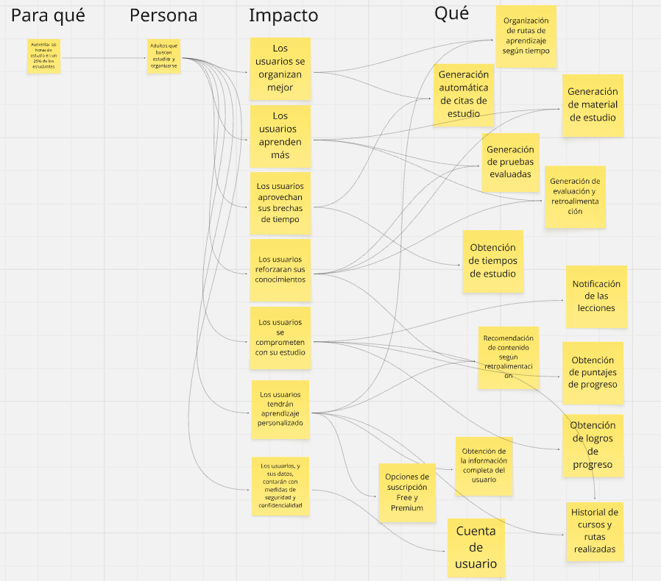

**User Story Mapping**

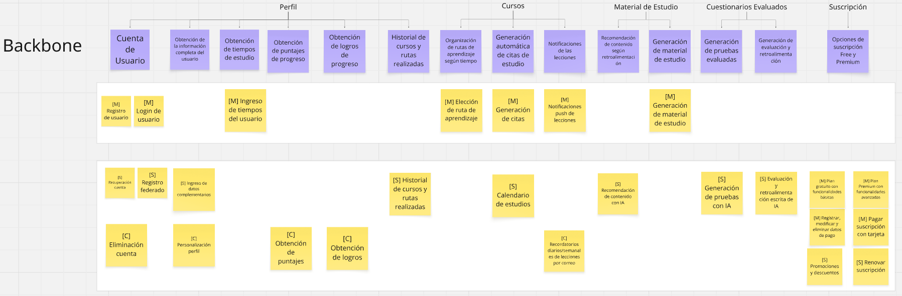

**Release Planning**

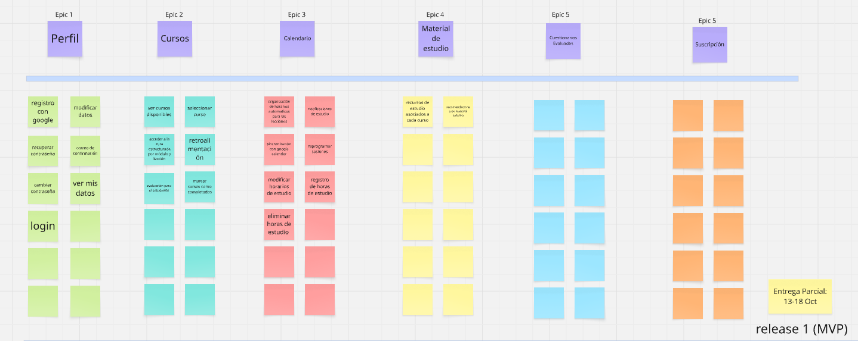

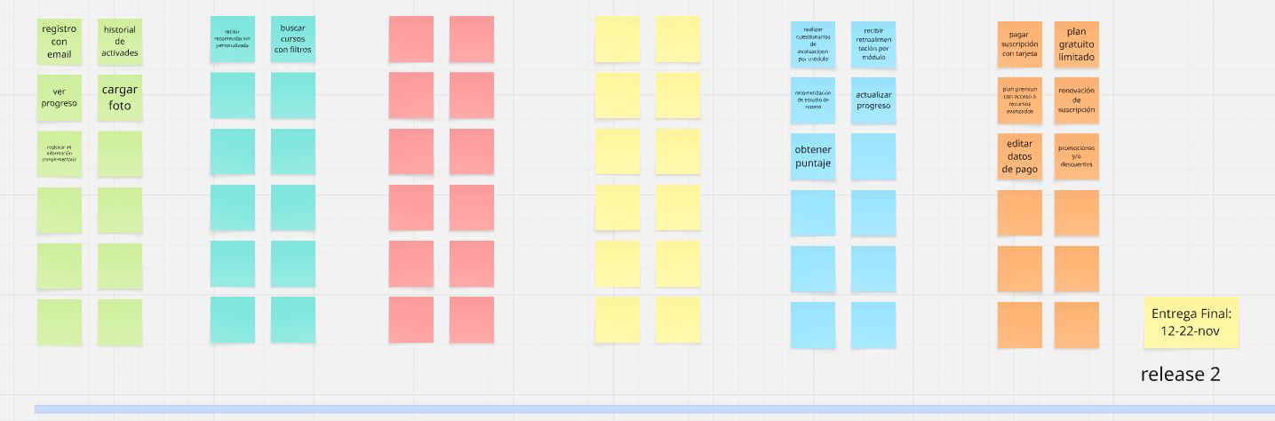

**Arquitectura**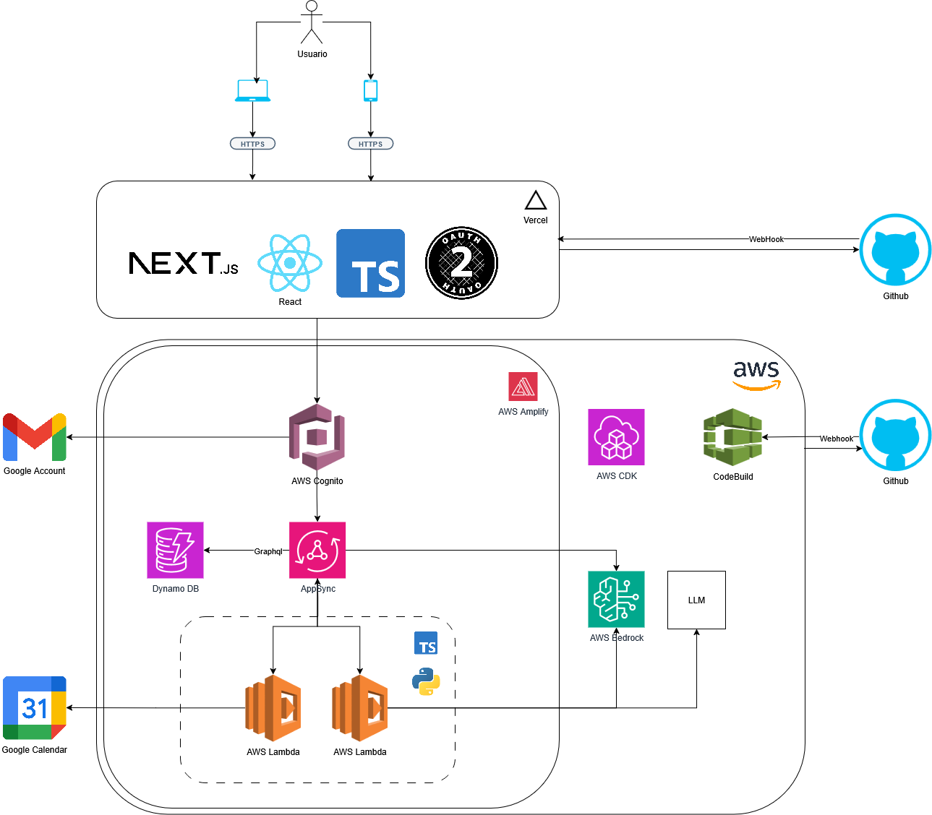

**Product Backlog**

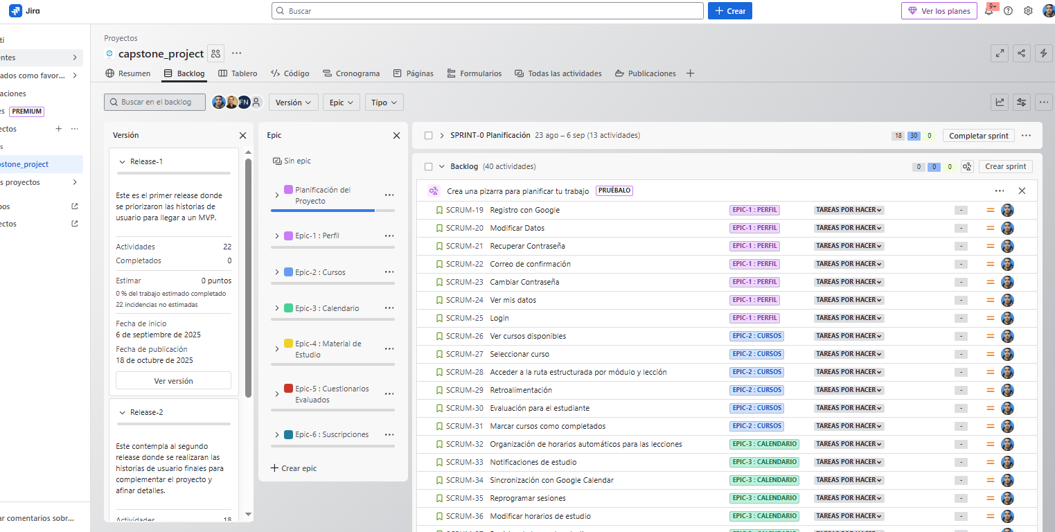

**Mockup**

